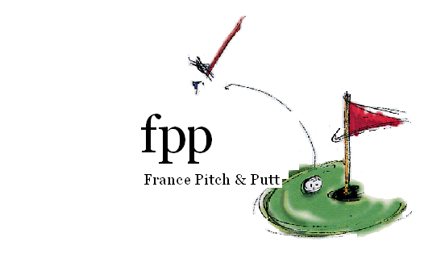

Assemblée Générale de l’Association « France Pitch & Putt »

Dimanche 8 mars 2020 à 10h00 - Golf de Riom

ORDRE DU JOUR

- Présentation du rapport moral par le président, John Hudson

- Présentation du bilan financier par le trésorier, Denis Siriex

- Election de deux membres au Conseil d’Administration

- Programme et propositions pour 2020

5 Questions diverses

Mozac, le 15 janvier 2020

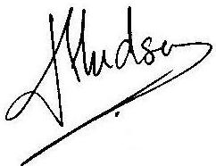

John HUDSON, Président

Pour participer à distance, cliquez ici

